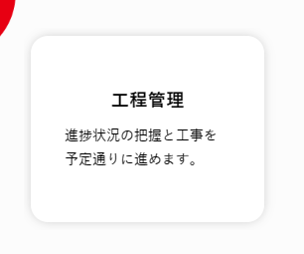

進捗状況を把握し、工事を予定通りに進めます。

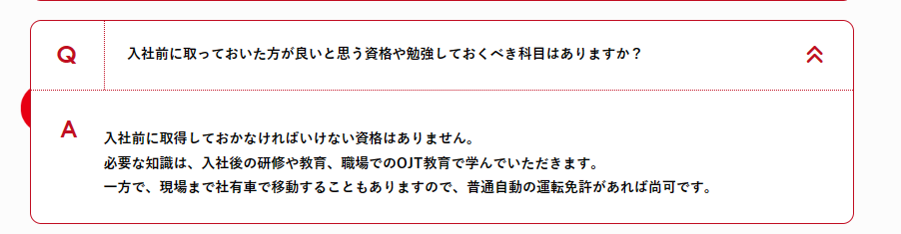

普通自動車第一種免許

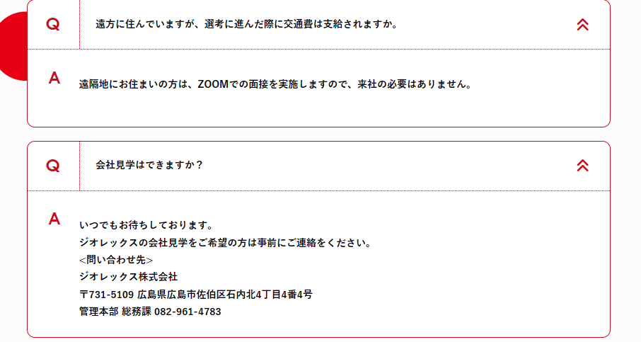

文章修正

遠隔地にお住まいの方は、ZOOMでの面接を実施します。

採用決定後、来社の必要がある場合は交通費を支給します。

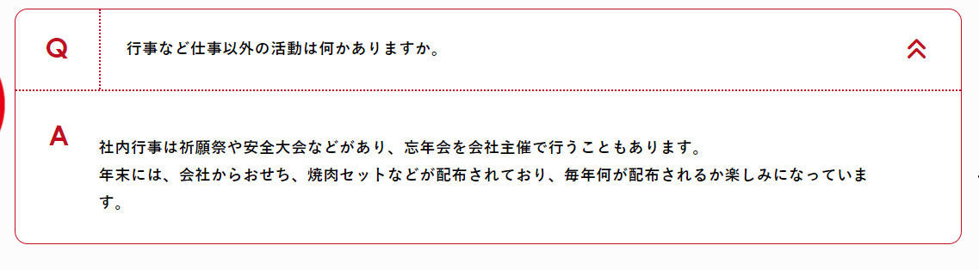説明文章修正

社内行事は祈願祭や安全大会などがあり、忘年会を会社主催で行うこともあります。

年末には会社から、おせちや焼肉セットなどが配布されており、毎年何が配布されるか楽しみになっています。

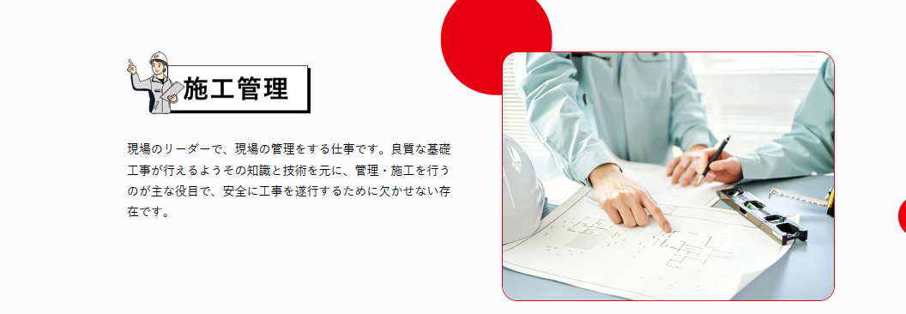

元に→基に

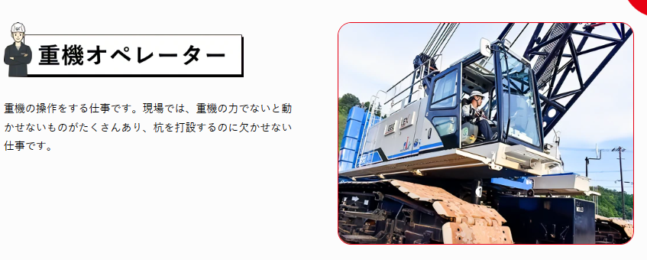

説明文章修正

現場では、杭を打設するなど、重機の力でないと動かせないものがたくさんあります。

その大切な重機操作の役割を担うのが重機オペレーターです。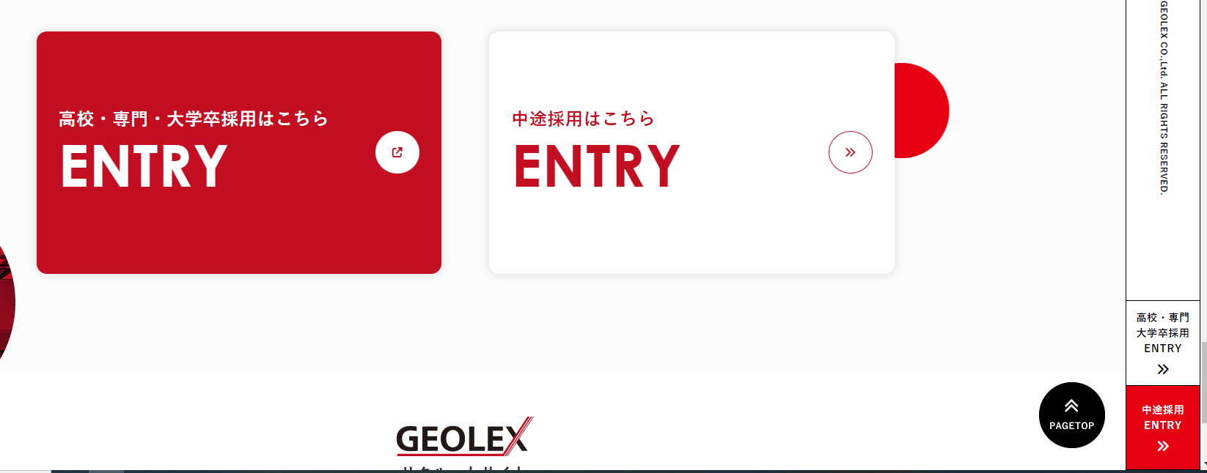

高校・専門・大学卒採用　→　新卒採用

**別途お電話で伝えたこと**

・赤ラインが見にくい→デザイナーさんと相談

・鉄筋センター　に統一　(×鉄筋加工センター・×鉄筋加工場)

・鉄筋かご　に統一　(×鉄筋籠)

メールアドレス

[recruit@geolex.co.jp](mailto:recruit@geolex.co.jp)